VetCare: Veterinaria mi mascota

Rodriguez Estrada Allan - [*arodriguez70214@ufide.ac.cr*](https://ufidelitas-my.sharepoint.com/personal/dforrester20549_ufide_ac_cr/Documents/Archivos%20de%20chat%20de%20Microsoft%20Teams/arodriguez70214@ufide.ac.cr)

*Fernandez Arias Kembly -* [*kfernandez20850@ufide.ac.cr*](https://ufidelitas-my.sharepoint.com/personal/dforrester20549_ufide_ac_cr/Documents/Archivos%20de%20chat%20de%20Microsoft%20Teams/kfernandez20850@ufide.ac.cr)

*Salas Chaves Geylan -* [*gsalas60139@ufide.ac.cr*](https://ufidelitas-my.sharepoint.com/personal/dforrester20549_ufide_ac_cr/Documents/Archivos%20de%20chat%20de%20Microsoft%20Teams/gsalas60139@ufide.ac.cr)

*Forrester Mora Daniel -* [*dforrester20549@ufide.ac.cr*](mailto:dforrester20549@ufide.ac.cr)

*Hernandez Barreda Libny -* [*lhernandez90977@ufide.ac.cr*](https://ufidelitas-my.sharepoint.com/personal/dforrester20549_ufide_ac_cr/Documents/Archivos%20de%20chat%20de%20Microsoft%20Teams/lhernandez90977@ufide.ac.cr)

*Universidad Fidélitas - Costa Rica*

Abstract - The proposed system will allow veterinary employees to efficiently manage pet records, owners, appointments, treatments and billing, maintaining proper control of each patient's medications and medical history. In addition, it will facilitate the administration of access and roles of system users, ensuring that each team member has access to the functions corresponding to their profile. This approach will allow the veterinarian to offer a faster, more organized service aimed at customer satisfaction.

*Resumen -* El sistema propuesto permitirá a los empleados de la veterinaria gestionar de manera eficiente los registros de mascotas, dueños, citas, tratamientos y facturación, manteniendo un control adecuado de los medicamentos y el historial médico de cada paciente. Además, facilitará la administración del acceso y roles de los usuarios del sistema, asegurando que cada miembro del equipo tenga acceso a las funciones correspondientes a su perfil. Este enfoque permitirá que la veterinaria ofrezca un servicio más rápido, organizado y orientado a la satisfacción del cliente.

*Keywords - Web Application, Veterinary Management System, Pet Health Records, Appointment Scheduling, Client Management, Pet Owners Database, Veterinary Treatments Tracking, Medical History*

# introducción

El sistema propuesto permitirá a los empleados de la veterinaria gestionar de manera eficiente los registros de mascotas, dueños, citas, tratamientos y facturación, manteniendo un control adecuado de los medicamentos y el historial médico de cada paciente. Además, facilitará la administración del acceso y roles de los usuarios del sistema, asegurando que cada miembro del equipo tenga acceso a las funciones correspondientes a su perfil. Este enfoque permitirá que la veterinaria ofrezca un servicio más rápido, organizado y orientado a la satisfacción del cliente.

# Objetivo General

Desarrollar e implementar, en un plazo de cuatro meses, un sistema web cliente-servidor para la gestión integral de una veterinaria, que permita optimizar la administración de citas, tratamientos, facturación, usuarios, y medicamentos.

## Objetivos específicos

* Desarrollar un módulo de gestión de citas y tratamientos.
* Desarrollar un módulo de facturación y control de medicamentos.
* Desarrollar un módulo de consultas rápidas para mascotas que permita a los usuarios buscar información básica (nombre, raza, fecha de última consulta) de hasta 200 mascotas mejorando la eficiencia en la atención.

# Desarrollo

## [2] Requerimientos Funcionales

1. **Gestión de Usuarios y Roles**

* Descripción: El sistema debe permitir la gestión de usuarios y asignación de roles.
* Requerimientos:
  + El sistema debe permitir crear, editar y eliminar usuarios.
  + Los usuarios deben autenticarse con su correo y contraseña.
  + Cada usuario debe estar asociado a un rol que determine su nivel de acceso (mantenimiento, administrador, veterinario, cliente).
  + El administrador del sistema debe poder asignar y cambiar los roles de los usuarios.

1. **Gestión de Dueños**

* Descripción: El sistema debe gestionar la información de los dueños de las mascotas.
* Requerimientos:
  + El sistema debe permitir registrar, editar y eliminar la información de los dueños.
  + Los datos de contacto del dueño (teléfono, dirección y correo) deben estar disponibles para consultas rápidas.
  + El sistema debe poder buscar dueños por nombre o correo electrónico.

1. **Gestión de Mascotas**

* Descripción: El sistema debe almacenar y administrar los datos de las mascotas.
* Requerimientos:
  + El sistema debe permitir registrar una nueva mascota asociada a un dueño.
  + La información de la mascota debe incluir nombre, tipo (perro, gato, etc.), raza, edad y peso.
  + El sistema debe permitir editar y eliminar los registros de las mascotas.
  + Se debe permitir la consulta rápida de las mascotas asociadas a un dueño específico.

1. **Gestión de Citas**

* Descripción: El sistema debe facilitar la programación y gestión de citas veterinarias.
* Requerimientos:
  + El sistema debe permitir registrar citas para las mascotas, indicando la fecha, hora, motivo y estado (pendiente, completada, cancelada).
  + Debe ser posible editar o cancelar citas según sea necesario.
  + El sistema debe mostrar un calendario con todas las citas programadas.
  + Las citas deben poder filtrarse por fecha, estado y veterinario asignado.

1. **Gestión de Tratamientos**

* Descripción: El sistema debe registrar los tratamientos administrados a las mascotas.
* Requerimientos:
  + El sistema debe permitir registrar tratamientos, asociando la mascota, veterinario, fecha, descripción y costo.
  + Debe permitir consultar el historial de tratamientos de una mascota específica.
  + Los tratamientos deben poder ser editados en caso de error y eliminados si es necesario.

1. **Gestión de Veterinarios**

* Descripción: El sistema debe gestionar la información de los veterinarios.
* Requerimientos:
  + El sistema debe permitir registrar, editar y eliminar veterinarios.
  + La información de los veterinarios debe incluir nombre, especialidad, teléfono y correo electrónico.
  + Se debe poder consultar qué veterinario está asociado a una cita o tratamiento.

1. **Gestión de Medicamentos**

* Descripción: El sistema debe gestionar los medicamentos disponibles en la clínica.
* Requerimientos:
  + El sistema debe permitir registrar nuevos medicamentos, incluyendo nombre, descripción y dosis.
  + Los medicamentos deben poder ser editados y eliminados.
  + Se debe poder consultar qué medicamentos han sido administrados en tratamientos anteriores.

1. **Notificaciones**

* Descripción: El sistema debe enviar recordatorios y notificaciones a los dueños.
* Requerimientos:
  + El sistema debe enviar recordatorios automáticos por correo electrónico sobre citas próximas.
  + Debe enviar notificaciones cuando una factura esté lista o cuando un tratamiento ha sido completado.

1. **Reportes y Consultas**

* Descripción: El sistema debe generar reportes sobre el funcionamiento de la clínica.
* Requerimientos:
  + El sistema debe generar reportes de citas (por veterinario, fecha, estado).
  + Debe generar reportes de tratamientos realizados (por veterinario, mascota, fechas).
  + Debe generar reportes financieros de las facturas emitidas, filtradas por fecha o dueño.

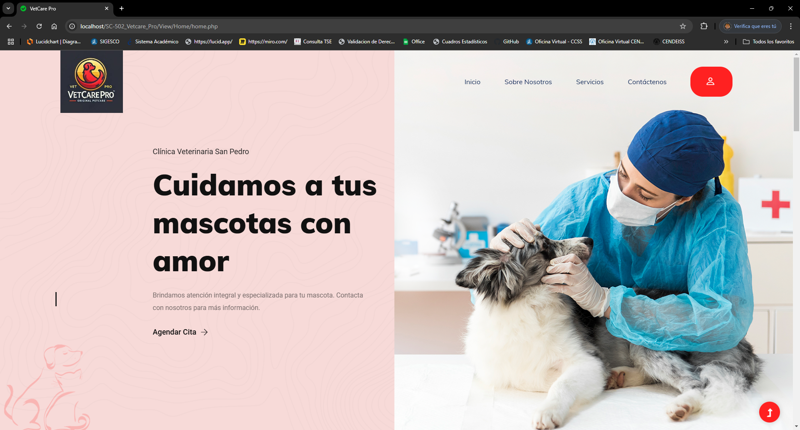

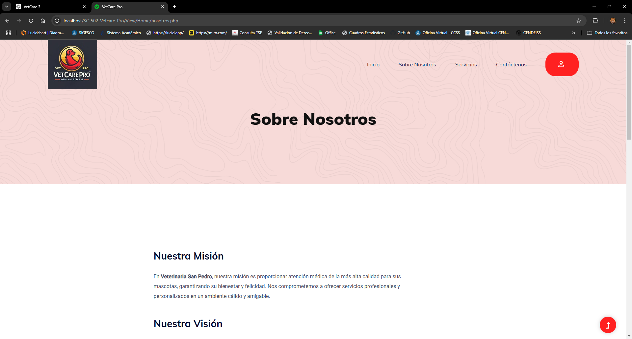

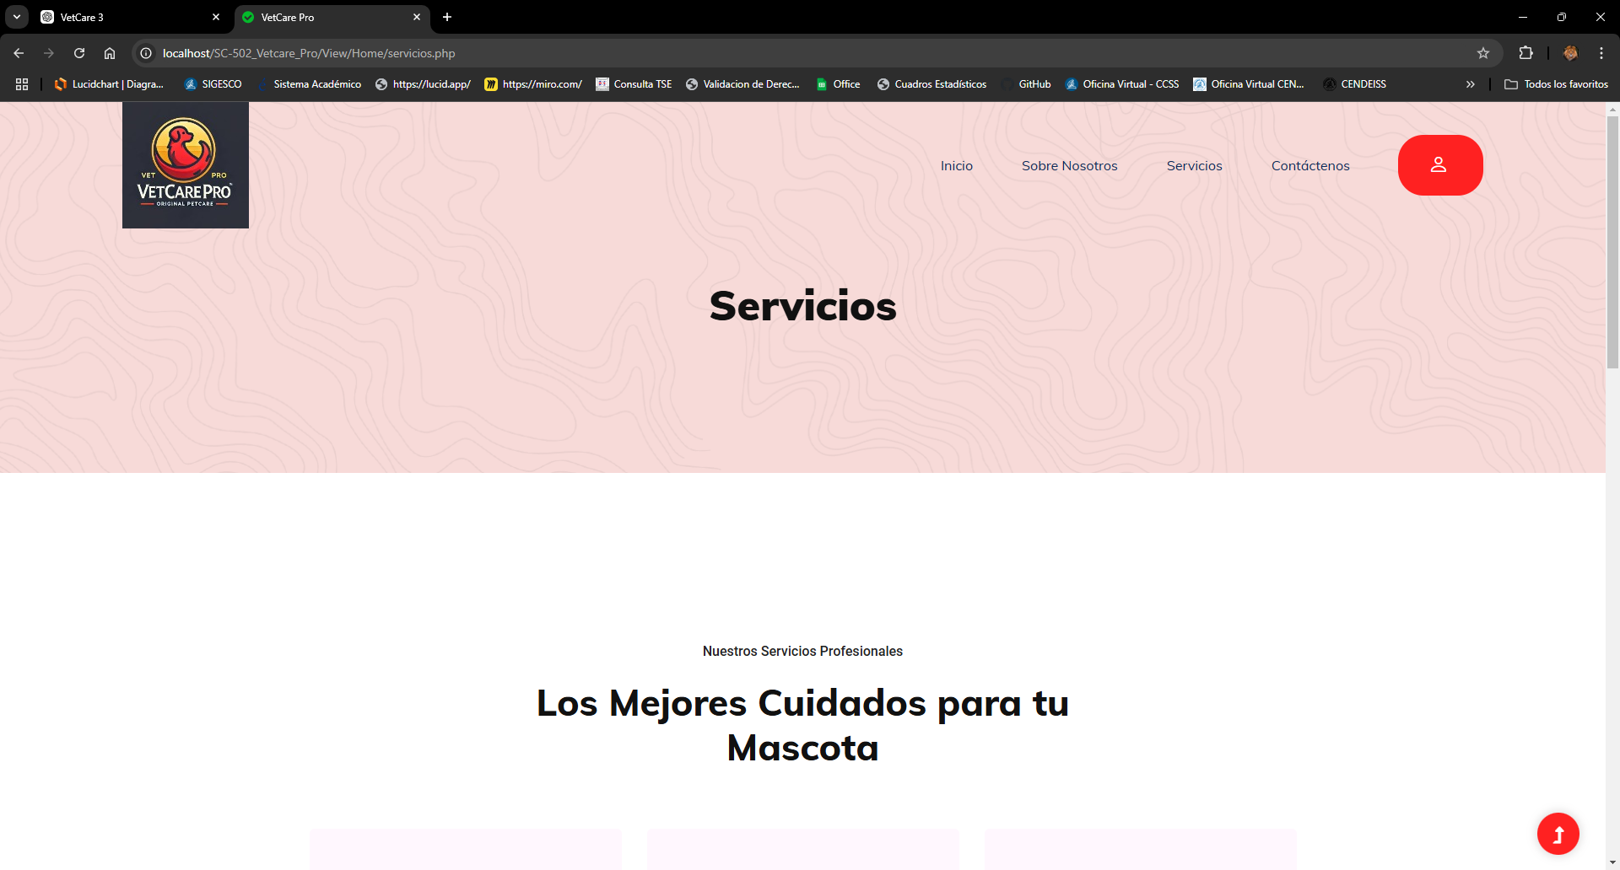

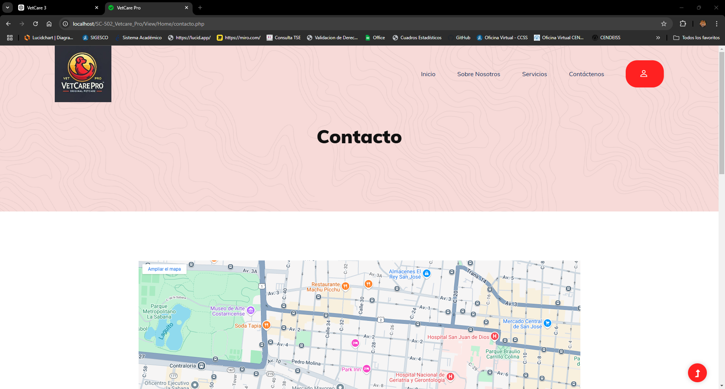

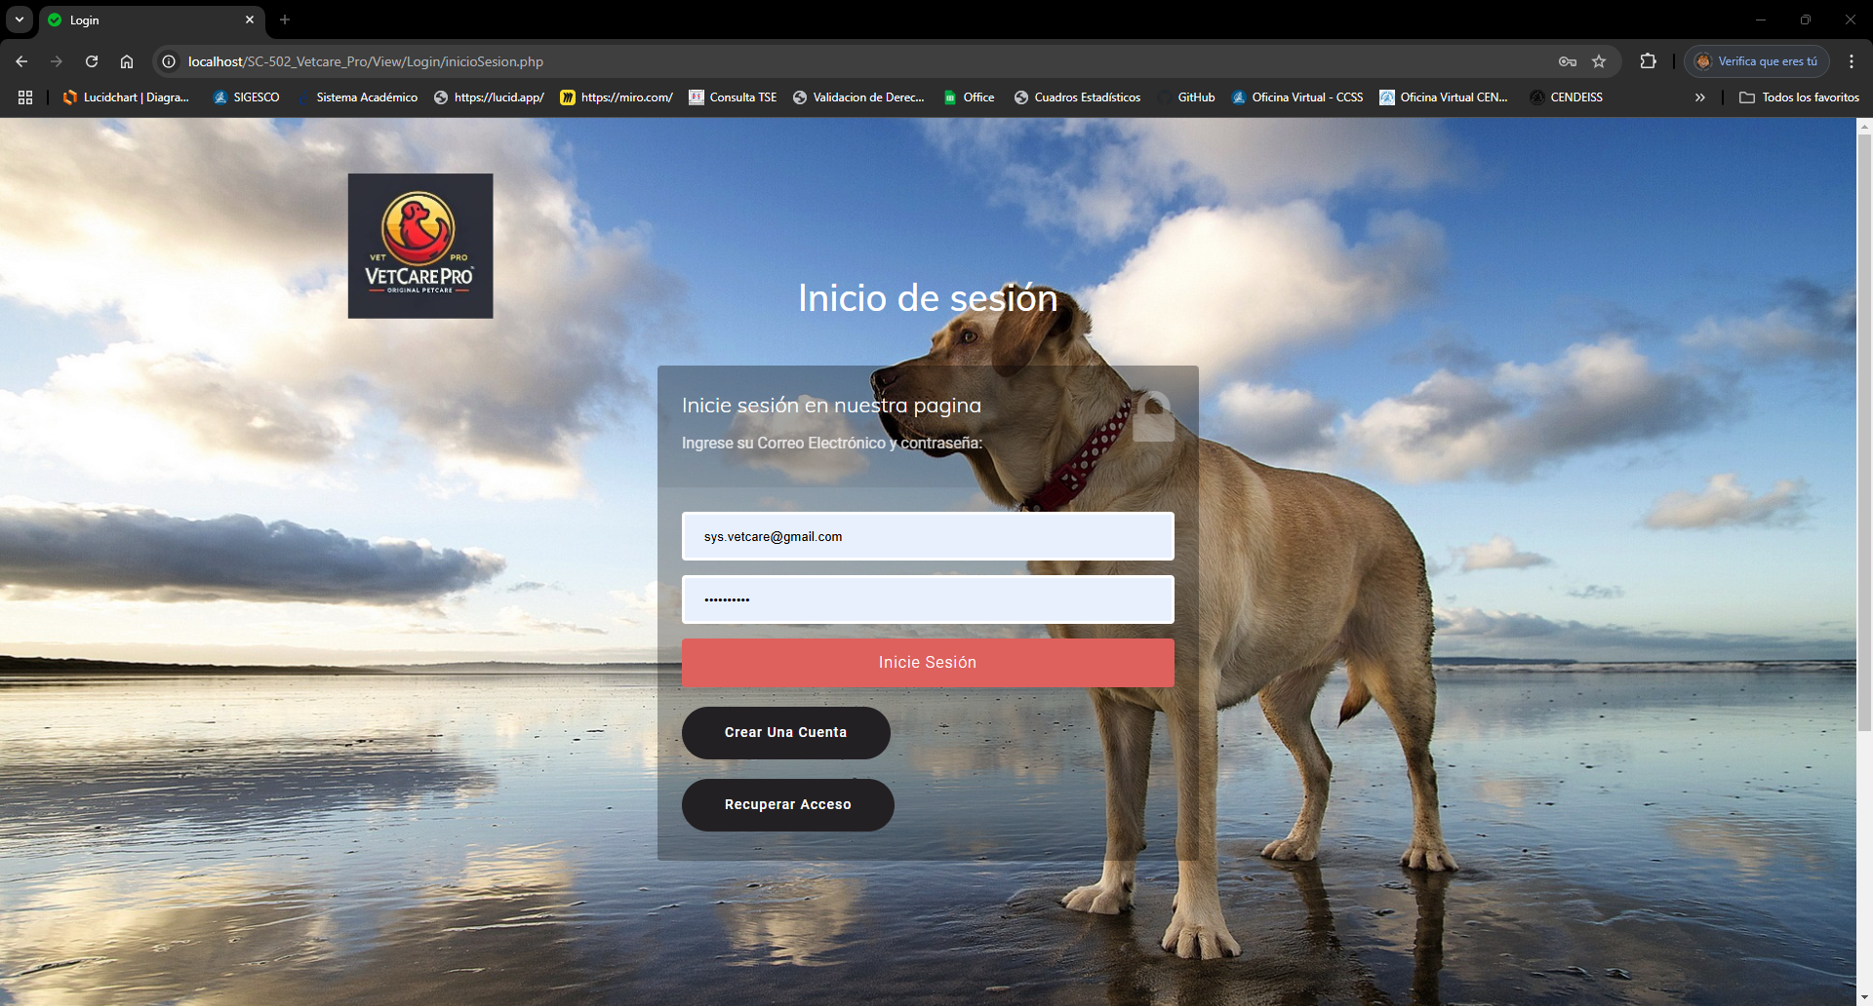

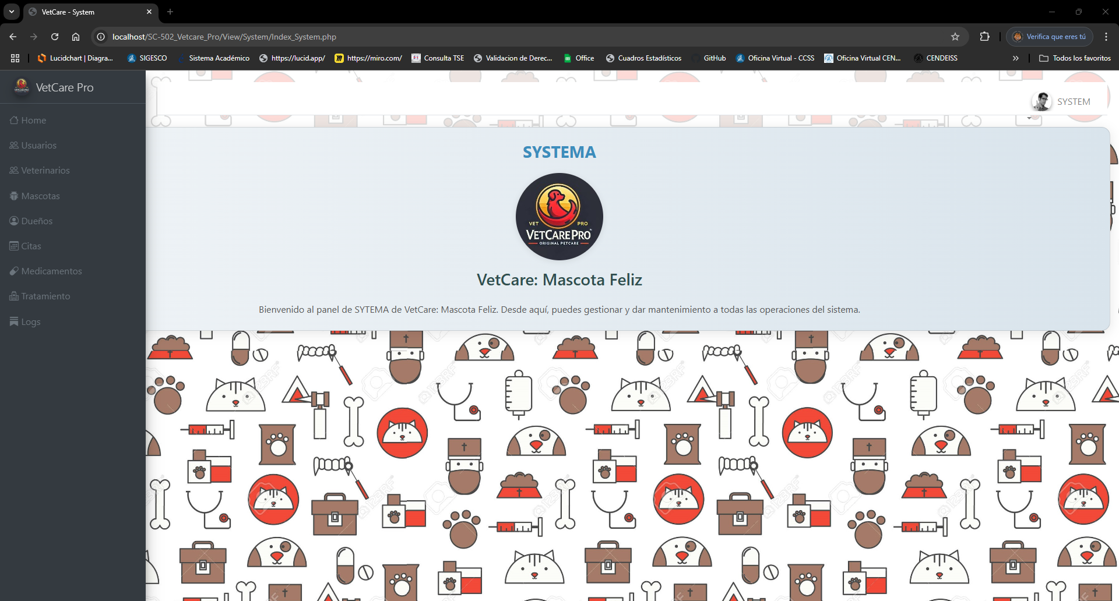

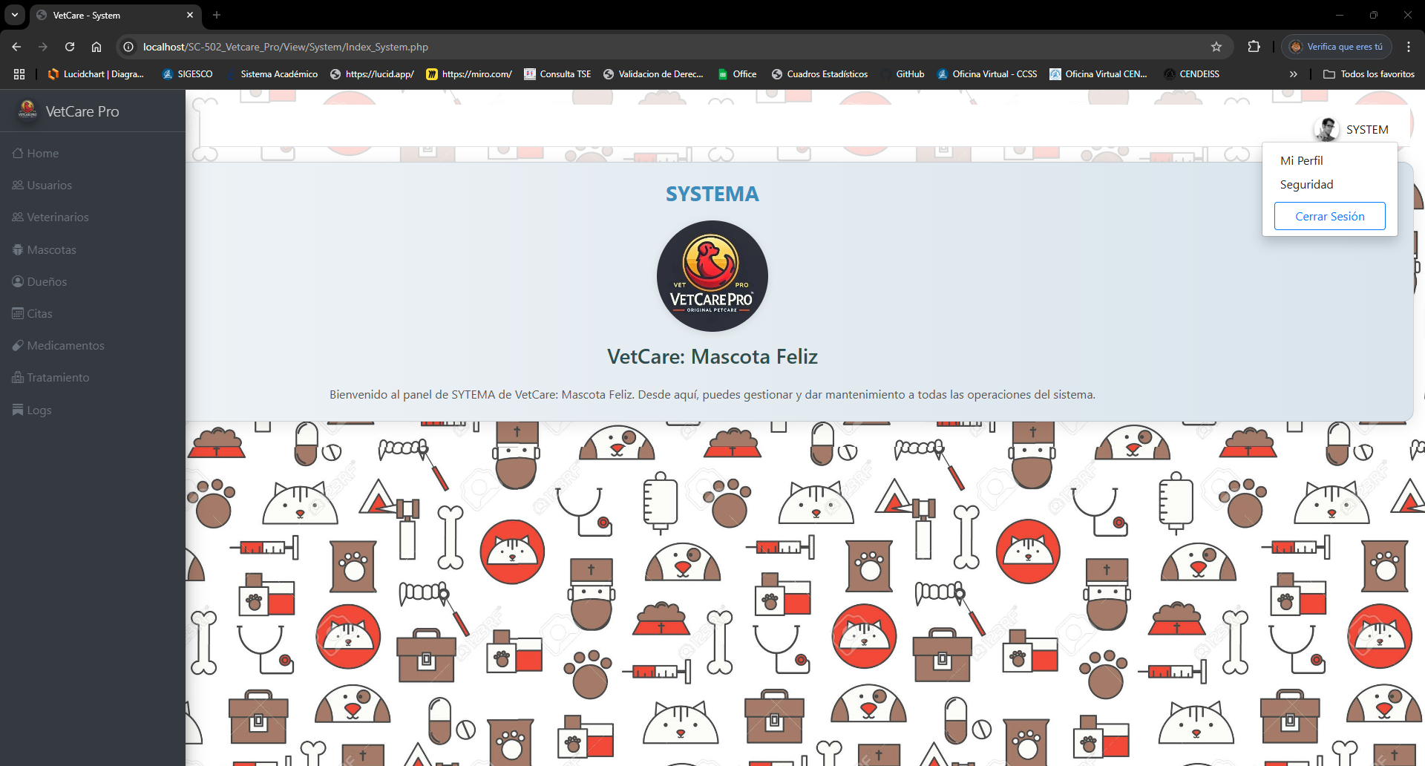

## Diagrama entidad relación

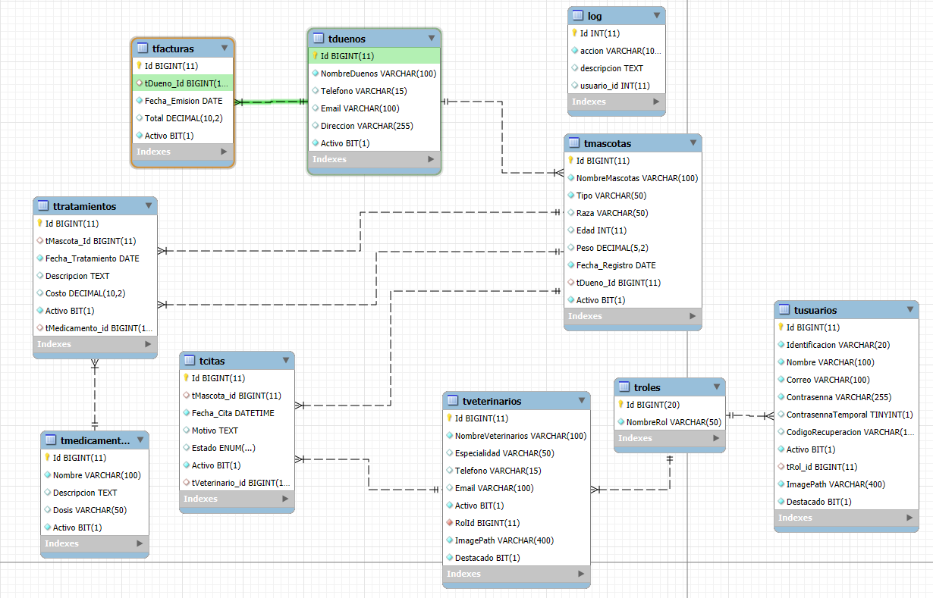

### [3] Descripción de cada tabla

Este proyecto se centra en la creación de una base de datos estructurada que respalde las operaciones diarias de una clínica veterinaria, utilizando tablas que van desde roles de usuario hasta gestión y facturación de medicamentos. La unión de estas funciones no solo optimiza la experiencia del cliente, sino que también fortalece la capacidad del equipo veterinario para brindar un servicio de salud organizado y eficaz.

* Roles
  + Descripción: Almacena los diferentes roles que pueden tener los usuarios del sistema.
  + Función: Permite definir y gestionar los permisos y accesos dentro de la aplicación, como "administrador", "veterinario" o "recepcionista".
* Usuarios
  + Descripción: Contiene información sobre los usuarios que acceden al sistema.
  + Función: Facilita la autenticación y autorización de los usuarios, así como el seguimiento de su actividad en la aplicación.
* Dueños
  + Descripción: Almacena información sobre los dueños de las mascotas.
  + Función: Permite gestionar los datos de contacto de los propietarios, facilitando la comunicación y gestión de servicios relacionados con sus mascotas.
* Mascotas
  + Descripción: Contiene información sobre las mascotas registradas en la veterinaria.
  + Función: Permite realizar un seguimiento de las mascotas y sus características, como nombre, tipo, raza, edad y peso, así como asociarlas con sus dueños.
* Citas
  + Descripción: Almacena información sobre las citas programadas para las mascotas.
  + Función: Facilita la gestión de citas, incluyendo fecha, motivo y estado, ayudando a organizar el flujo de atención en la veterinaria.
* Tratamientos
  + Descripción: Registra los tratamientos realizados a las mascotas.
  + Función: Permite documentar los procedimientos veterinarios realizados, incluyendo fechas, descripciones y costos, para un seguimiento adecuado de la salud de las mascotas.
* Veterinarios
  + Descripción: Contiene información sobre los veterinarios que trabajan en la veterinaria.
  + Función: Facilita la gestión del personal veterinario, permitiendo conocer sus especialidades y datos de contacto.
* Medicamentos
  + Descripción: Almacena información sobre los medicamentos utilizados en tratamientos veterinarios.
  + Función: Permite gestionar los medicamentos disponibles, su descripción y dosis, asegurando un correcto uso y administración en los tratamientos.

Al crear una estructura de base de datos clara, este proyecto ofrece las herramientas requeridas para mejorar la atención al cliente de manera más rápida y efectiva. Los cuadros creados posibilitan un monitoreo minucioso de todas las áreas del servicio veterinario, desde la programación de citas hasta la gestión de tratamientos y facturación.

# Conclusiones

El sistema VetCare está diseñado para optimizar la gestión integral de una clínica veterinaria, facilitando el manejo de citas, tratamientos, facturación y control de medicamentos, todo dentro de una estructura centralizada y eficiente. Al integrar funcionalidades que permiten gestionar usuarios, roles, dueños de mascotas, y veterinarios, el sistema no solo mejora la eficiencia operativa, sino que también garantiza una atención más organizada y de calidad para los pacientes y sus dueños.

# Recomendaciones

Para maximizar el valor de *VetCare*, es recomendable implementar módulos adicionales como reportes avanzados de productividad y stock de medicamentos, así como la integración de recordatorios automáticos para los clientes mediante SMS o correo electrónico. Además, sería beneficioso considerar la escalabilidad del sistema, permitiendo futuras expansiones como la gestión de sucursales o la incorporación de un portal en línea para los dueños, donde puedan ver el historial de sus mascotas y agendar citas fácilmente.

# Referencias

[1] IEEE Computer Society, "IEEE Standard for Software Reviews and Audits", IEEE Std 1028-2008, 2008.